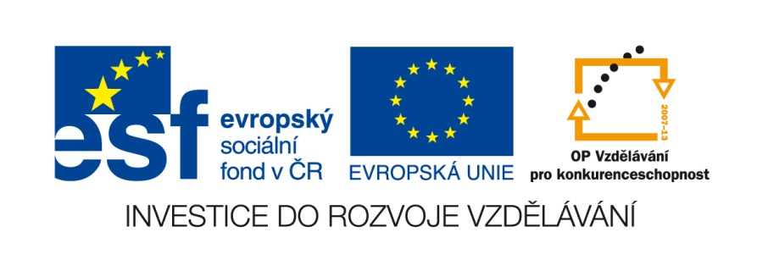

Název školy: ZŠ J. E. Purkyně a ZUŠ Libochovice

Autor: Mgr. Jana Wiesnerová

Název: VY_32_INOVACE_17_M_ Zlomky

Téma: Zlomky

Číslo projektu: CZ.1.07/1.4.00/21.2803

Anotace:

Žáci si procvičují zápis zlomků, pojmenování části zlomku, pomocí zlomků vyjadřují části z celku.
Materiál této věkové skupině vyhovuje.

Pracovní list:
- Zapiš zlomky podle diktátu:

- Zapiš zlomky:

- dvě třetiny ____ d) sedm desetin ____

b) osm dvanáctin ____ e) tři šestiny ____

- šest devítin ____ f) čtyři devítiny ____

- Maminka rozdělila koláč na čtvrtiny. Na kolik dílů maminka koláč rozdělila?

- Doplň podle vzoru:

4 4 čitatel 2 2__________
8 8 jmenovatel 12 12 jmenovatel

3 3 čitatel____ 9_ 9___________
6 6 _________ 18 18__________

- Vybarvi:

2
4

- Jaká část
je
vybarvena?
Vyjádři zlomkem.

1
4

4
4

3
4

Řešení :

- Zapiš zlomky podle diktátu:
1 4 1 3_ 7 2 6_
8 9 2 10 7 3 18

- Zapiš zlomky:

- dvě třetiny 2 d) sedm desetin 7
3 10

b) osm dvanáctin 8_ e) tři šestiny 3
12 6

- šest devítin 6 f) čtyři devítiny 4
9 9
- Maminka rozdělila koláč na čtvrtiny. Na kolik dílů maminka koláč rozdělila?
Na čtyři díly.

- Doplň podle vzoru:

4 4 čitatel 2 2_čitatel____
8 8 jmenovatel 12 12 jmenovatel

3 3 čitatel____ 9_ 9_čitatel____
6 6 jmenovatel 18 18 jmenovatel

- Vybarvi:

2
4
- Jaká část
je
vybarvena?
Vyjádři zlomkem.

1
4

1
4

3
4

4
4

2
4

3
4

4
4

Vypracoval: Mgr. Jana Wiesnerová
Vytvořeno: Office Word 2010

